ЗАЯВКА

НА УЧАСТЬ У ІХ МІЖНАРОДНІЙ НАУКОВО-МЕТОДИЧНІЙ КОНФЕРЕНЦІЇ «БЕЗПЕКА ЛЮДИНИ У СУЧАСНИХ УМОВАХ»

Прізвище | Максимов
Ім′я | Андрій
По батькові | Віталійович
Вчена ступінь | Не має
Вчене звання | Не має
Посада | Викладач
Місце роботи | Національний університет цивільного захисту України
Адреса організації | м. Харків, вул. Чернишевського, 94
Телефон | 0951746838
E-mail | maxdsns1902@gmail.com
Автор (автори) доповіді | В.М.Стрілець, А.В. Максимов
Назва доповіді | РОЗРОБКА РЕКОМЕНДАЦІЙ ЩОДО ВИСОТНОЇ ПІДГОТОВКИ ГАЗОДИМОЗАХИСТНИКІВ
Номер теми | 1 Проблеми безпеки життєдіяльності - шляхи вирішення, перспективи;  2 Навчання з наукового напрямку безпека життя та здоров’я людини;  3 Небезпека підприємств, сільського господарства, транспорту та оточуючого середовища;  4 Сучасні техніка та обладнання захисту природи та людини;  5 Моніторинг стану навколишнього середовища;  6 Безпека людини у сучасних умовах;  7 Інформаційні та експертні системи у вирішенні питань безпеки життєдіяльності;  8 Соціальне страхування від нещасних випадків на виробництві та професійних захворювань
Чи бажаєте Ви направити свою публікацію у друкований збірник матеріалів конференції? (публікація здійснюється за власні кошти) | Так

РОЗРОБКА РЕКОМЕНДАЦІЙ ЩОДО ВИСОТНОЇ ПІДГОТОВКИ ГАЗОДИМОЗАХИСТНИКІВ
Analysis execution emergency- rescue work firefighters in special protective masks on a height
А.В. Максимов
В.М.Стрілець

Національний університет цивільного захисту України
м. Харків

Анотація. Показано, що організація професійної діяльності газодимозахисників вимагає того, щоб обов'язково було враховано, що на час виконання операцій, пов'язаних з проведенням аварійно-рятувальних робіт на висоті, впливають не тільки рівень підготовленості, а й екстремальність ситуацій, пов'язана, в першу чергу із врятуванням живих людей.
Ключові слова: газодимозахисників, операція, час виконання, β-розподіл, скошеність.
Аннотация. Показано, что организация профессиональной деятельности газодымозащитников требует того, чтобы обязательно было учтено, что на время выполнения операций, связанных с проведением аварийно-спасательных работ на высоте, влияют не только уровень подготовленности, но и экстремальность ситуаций, связанная, в первую очередь со спасением живых людей.
Ключевые слова: газодымозащитники, операция, время выполнения, β-распределение, скошенность.
Annotation. Vindicated, that the organization of professional activity of firefighters in special protective masks requires to surely it was taken into account that time of execution of the operations on a height depends on not only from level of preparedness, but also extremality of situations, related at first with the rescue alive people.
Keywords: firefighters in special protective masks, operation, execution time, β- distribution, skewness.

Постановка проблеми. Діяльність особового складу газодимозахисної служби (ГДЗС) ДСНС України є однією з найбільш складних і напружених, оскільки саме газодимозахисників безпосередньо проводять аварійно-рятувальні роботи в непридатному для дихання середовищі. При цьому, небезпечними для газодимозахисників є не тільки зовнішні фактори надзвичайної ситуації, а й автономні ізолюючі апарати, які вони використовують.
Аналіз останніх досліджень і публікацій показав, що найчастіше відбуваються дослідження того, як характеристики газодимозахисників, пов'язані з їх мотивацією [1,2] або зі здатністю до ризику при виконанні завдань в найбільш небезпечних, екстра-мінімальних умовах [3] впливають на результати його діяльності. При цьому не враховувалося, як те, що робота в ізолюючих апаратах вже сама по собі є небезпечною, так і те, що робота газодимозахисників підвальних і житлових приміщеннях істотно відрізняється від їх діяльності при виконанні бойових завдань в ізолюючих апаратах на висоті.
З іншого боку, в [4,5,6] аналізуються показники виконання типових операцій в ізолюючих апаратах без визначення тих особливостей, які є пов'язаними не тільки з роботою в непридатному для дихання середовищі. Досить ефективним для визначення практичних рекомендацій тут є підхід, в основі якого лежить аналіз розподілу часу виконання типових операцій [6]. В [7,8,9] наголошено на необхідності враховувати фактори, пов'язані з необхідністю концентрації уваги, швидкості і правильності прийняття рішення газодимозахитників в умовах дефіциту часу і інформації, впливу емоцій негативного характеру тощо. Для того, щоб усунути ці недоліки в [10] були розкриті закономірності роботи рятувальників в ізолюючих апаратах, але там аналізувалися результати роботи газодимозахисників під час рятування людей та гасіння пожеж тільки в підвальних і цокольних приміщеннях. У той же час особовий склад знаходиться в ізолюючих апаратах і під час проведення аварійно-рятувальних робіт та гасіння пожеж багатоповерхових споруд-ний, в тому числі працюючи зовні будівлі.
Постановка задачі та її рішення. Виходячи з вищевикладеного необхідно розкрити закономірності діяльності газодимозахисників на висоті і проаналізувати отримані залежності часу виконання окремих операцій, які є характерними для такого виду проведення аварійно-рятувальних робіт.
Для вирішення поставленого завдання були проведені експериментальні дослідження, які відбувалися з урахуванням функціонально-цільової інформації [11], яка визначала умови в яких газодимозахисників проводять аварійно-рятувальні роботи: пожежа охопила чотириповерхова будівля, шляхи підйому на поверх по маршовим сходам відрізані вогнем. У зв'язку з останньою умовою ланка рухається в вікно четвертого поверху по штурмовій драбині, підвішеним "ланцюгом". Перед особовим складом ставиться завдання: провести пошук і евакуацію постраждалих з четвертого поверху. Особовий склад працює регенеративних дихальних апаратах (РДА).
При такій послідовності вирішення поставленого завдання обмеження, пов'язані з використанням чотириповерхової будівлі істотно послаблюються, а отримані пропозиції можуть використовуватися і для підготовки ланок ГДЗС до робіт на поверхах, до яких не дістають існуючі авто драбини. Тобто, можна вважати, що характер, аналогічний імітованого, матимуть і роботи газодимозахисників по евакуації постраждалих в дванадцятиповерхова будівлях (характерні для сучасних житлових забудов).
Початкове положення: ланка побудовано у автомобіля ГДЗС, командир і два газодимозахисників в РДА, постової на посаді безпеки без РДА, засоби зв'язку, страховки, спеціальне технічне озброєння складено у автомобіля ГДЗС.
Рішення вступної представляло собою послідовне виконання наступних етапів:
- підготовка ланки до роботи (етап 1);
- підйом по штурмовій драбині у вікно четвертого поверху (етап 2);
- страховка потерпілого в свідомості (етап 3);
- спуск потерпілого у свідомості зі страховкою(етап 4);
- відшукання потерпілого в умовах повної невидимості: - без зчіпки (етап 5.1)
- зі зчіпкою (етап 5.2);
- страховка потерпілого без свідомості (етап 6);
- спуск потерпілого без свідомості (етап 7);
- спуск ланки з прибиранням сходів (етап 8).
При підготовці ланки до роботи по команді командира ланки воно екіпірується засобами зв'язку (переносний радіостанцією), освітлення (ліхтар), страховки (карабінами і зв'язками), спеціальним озброєнням. Командир ланки призначає постового на посту безпеки і вказує його місце розташування. Після чого особисто керує проведенням оперативної перевірки (після команди: "Апарати перевірити!") РДА підлеглими і контролює правильність включення їх в апарат (після команди: "В апарати включено!"), Перевіряє тиск кисню в балоні перед входом і якість радіозв'язку з постовим на посаді безпеки.
На другому етапі (підйомі на 4 поверх) ланка здійснює підйом з використанням штурмових драбин, підвішених "ланцюгом". Після досягнення останнім газодимозахисником 4-го поверху переходить до наступного етапу - страховці потерпілого в свідомості. При цьому по команді командира ланки один з газодимозахисник здійснює страховку потерпілого в свідомості одним з обраних ним способів.
На наступному етапі газодимозахисник, який здійснив страховку потерпілого, з приєднаною за карабін рятувальною мотузкою по команді командира ланки спускає по штурмовій драбині потерпілого в свідомості, підтримуючи його за ноги. Після спуску потерпілого в свідомості командир приймає рішення на проведення розвідки ланкою в складі двох чоловік і погоджує із засобів зв'язку свої дії з постовим на посту безпеки.
Для імітації умов повної невидимості окуляри шолом-масок у особового складу заклеюються. Ланка, просуваючись по поверху, відшукує манекен і підтаскує його до вікна. Після цього на манекені в'яжеться подвійна рятувальна петля і він спускається на землю. Заключний етап включає спуск ланки з прибиранням сходів.
Отримані експериментальні дані і результати їх статистичної обробки наведені в таблиці 1. Крім цього, в стовпці 3 / наведені результати страховки манекена під час практичних занять в умовах хорошої видимості.
Таблиця 1 Результати досліджень роботи газодимозахисників на висоті

Звено | Время выполнения этапа, с
 | 1 | 2 | 3 | 3 | 4 | 5.1 | 5.2 | 6 | 7 | 8
1 | 2 | 3 | 4 | 5 | 6 | 7 | 8 | 9 | 10 | 11
1 | 290 | 285 | 100 | 14,4 | 100 |  | 24 | 175 | 45 | 145
2 | 310 | 365 | 120 | 23,2 | 155 |  | 36 | 200 | 95 | 265
3 | 255 | 295 | 85 | 14,2 | 65 | 17,5 |  | 105 | 50 | 265
4 | 287 | 395 | 110 | 22,1 | 175 | 18 |  | 125 | 130 | 245
5 | 315 | 450 | 170 | 40 | 200 |  | 44 | 130 | 155 | 305
6 | 303 | 355 | 125 | 13,7 | 145 | 19 |  | 170 | 75 | 220
7 | 295 | 470 | 168 | 47,5 | 190 | 19,5 |  | 230 | 135 | 330
8 | 195 | 410 | 165 | 42,1 | 180 | 20,5 |  | 235 | 140 | 250
9 | 210 | 322 | 125 | 21,1 | 145 |  | 9,5 | 160 | 55 | 255
10 | 343 | 310 | 110 | 24,8 | 105 | 24 |  | 135 | 65 | 295
11 | 350 | 425 | 130 | 21,5 | 170 |  | 44 | 180 | 105 | 290
12 | 305 | 335 | 92 | 13,1 | 135 |  | 41,5 | 140 | 70 | 295
13 | 270 | 340 | 137 | 20,7 | 140 |  | 28 | 195 | 60 | 250
14 | 330 | 375 | 145 | 25,4 | 170 |  | 34 | 180 | 100 | 320
15 | 235 | 380 | 155 | 20,1 | 155 | 14 |  | 215 | 85 | 220
16 | 360 | 335 | 155 | 12,1 | 85 | 23 |  | 190 | 65 | 160
17 | 355 | 435 | 127 | 37,3 | 210 | 30 |  | 175 | 160 | 345
18 | 215 | 384 | 175 | 18,5 | 165 |  | 38,5 | 205 | 85 | 280
19 | 270 | 348 | 110 | 31,2 | 160 | 19 |  | 125 | 75 | 265
20 | 245 | 315 | 120 | 29,4 | 140 | 7,5 |  | 170 | 40 | 140
21 | 310 | 345 | 105 | 15,8 | 150 |  | 49 | 80 | 70 | 190
22 | 155 | 390 | 195 | 32,6 | 165 | 125 |  | 230 | 100 | 320
23 | 190 | 350 | 115 | 16,4 | 160 |  | 39,5 | 210 | 85 | 305
24 | 285 | 395 | 95 | 18,5 | 175 |  | 57 | 185 | 120 | 290
 | 278,3 | 367,0 | 130,6 | 23,99 | 151,7 | 18,71 | 37,08 | 172,7 | 90,21 | 260,2
 | 55,97 | 48,41 | 29,44 | 9,90 | 34,72 | 5,77 | 12,38 | 41,02 | 34,53 | 56,83
 | -0,52 | 0,36 | 0,50 | 0,94 | -0,86 | -0,05 | -0,78 | -0,46 | 0,59 | -0,79
 | -0,46 | -0,40 | -0,60 | 0,04 | 0,79 | 0,96 | 1,31 | -0,33 | -0,59 | -0,03
Min | 155,0 | 285,0 | 85,00 | 12,10 | 65,00 | 7,50 | 9,50 | 80,00 | 40,00 | 140,0
Max | 360,0 | 470,0 | 195,0 | 47,50 | 210,0 | 30,0 | 57,0 | 235,0 | 160,0 | 345,0
α | 2,508 | 2,000 |  | 2,000 | 2,875 | 2,822 | 2,906 | 1,208 | 2,000 | 2,426
β | 2,000 | 3,095 |  | 6,269 | 2,000 | 3,143 | 2,229 | 1,000 | 3,915 | 2,000

Аналіз отриманих результатів показав, що серед тих операцій, на скорочення часу виконання яких необхідно приділити особливу увагу, особливе місце займає підготовка ланки до роботи. Розподіл часу виконання цієї операції

(1)
в ході експериментів з дослідження особливостей роботи газодимозахисників на висоті (см. рис. 1) був дуже великим (від двох з половиною до шести хвилин), а сама операція, при всій її передбачуваної другорядності, займала до 20% тривалості рішення всього завдання в цілому . Причиною негативної скошеності розподілу може бути те, що заняття з роботою газодимозахисників на висоті проводяться нерегулярно.

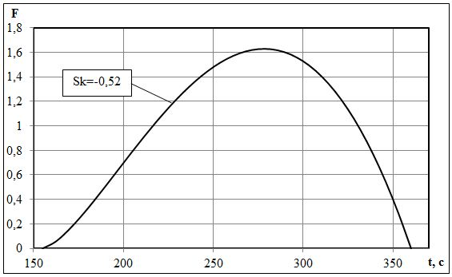
Мал.1. Розподіл часу підготовки ланки ГДЗС до проведення
рятувальних робіт на висоті

Порівняння (див. Рис. 2) розподілів часу підйому ланки в вікно четвертого поверху
(2)
і часу виконання завершальній операції розглянутого процесу (спуску з прибиранням сходів)
(3)
показало: в разі (2) скошеність розподілу була позитивною (це свідчить про те, що випробовувані були в цілому координованими, сильними і професійно підготовленими), а в разі (3) - негативною.
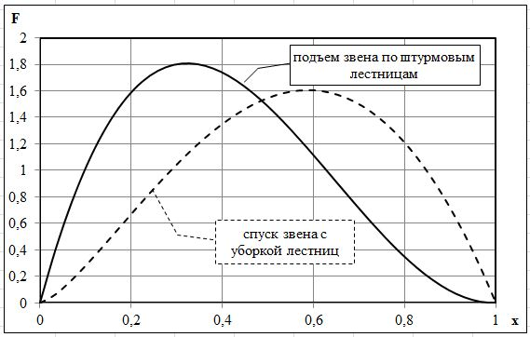
Мал.2. Розподіл часу (в кодованих змінних)
підйому (спуску) ланки ГДЗС
З огляду на це, можна зробити висновок про те, що необхідно приділити особливу увагу вдосконаленню витривалості рятувальників.
Порівняння розподілу часу спуску потерпілого у свідомості (в ролі останнього виступав жива людина)
(4)
з розподілом часу спуску манекена
(5)
підтвердило (див. рис.3), що виконання важкої відповідальної (пов'язаної з життям іншої людини) операції характеризується негативною скошені розподілу, незважаючи на те, що випробовувані до її виконання були підготовлені добре, про що свідчить позитивна скошеність евакуації з вікна четвертого поверху манекена
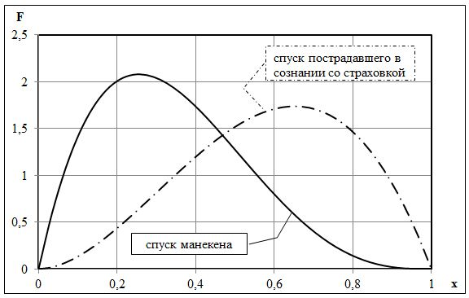
Мал.3. Розподіл часу (в кодованих змінних) спуску потерпілого ланкою ГДЗС
Аналіз особливостей страховки постраждалих (див. Рис. 4) показав, що, незважаючи на гарне виконання особовим складом цієї операції в нормальних умовах, свідченням чого є явно виражена позитивна скошеність () розподілу часу страховки газодимозахисників, які працюють без зчіпки, манекена в умовах повної видимості
, (6)
існуючі на пожежі зовнішні чинники, пов'язані як з обмеженням видимості, так і особливостями взаємодії особового складу, який працює в зчепленні, можуть призвести не тільки до істотного збільшення часу виконання такої операції (), але і до негативної скошеності розподілу
. (7)
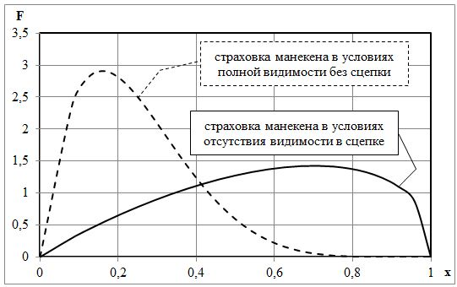
Мал.4. Розподіл часу (в кодованих змінних) страховки
потерпілого без свідомості (манекена) ланкою ГДЗС
У той же час, окремо необхідно розглядати випадок (див. Рис. 5), коли рятувальники виконували екстремально-насичену операцію (страховку потерпілого в свідомості перед його спуском вздовж зовнішньої стіни багатоповерхового будинку за допомогою рятувальної мотузки).
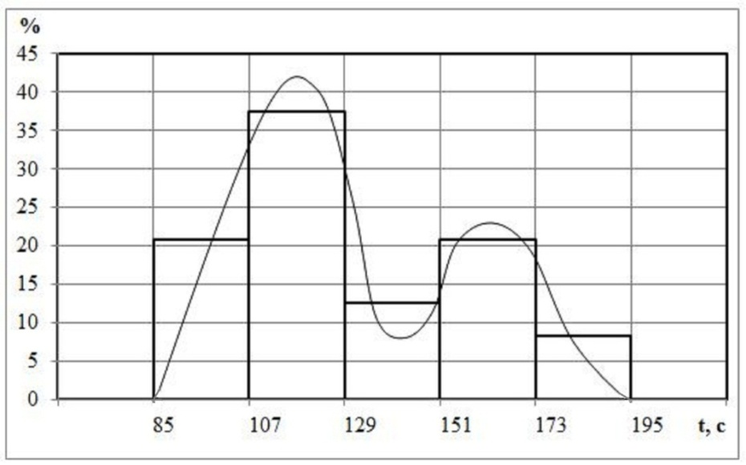
Мал.5. Гістограма розподілу часу страховки потерпілого у свідомості добре підготовленим особовим складом перед спуском вздовж
зовнішньої стіни багатоповерхового будинку
Зокрема, як і в разі винесення потерпілого у свідомості із задимленого приміщення [10], характерною особливістю розподілу часу виконання психологічно насичених операцій (зв'язування рятувальної петлі на людину, яка після цього буде евакуюватися за допомогою рятувальної мотузки вздовж зовнішньої стіни) добре підготовленим особовим складом (норматив виконання аналогічної операції на манекені в умовах хорошої видимості, розподіл часу якій наведено штриховий лінією на рис. 6, більшість випробовуваних відпрацювала на відмінну і хорошу оцінку) є наявність двох вершин.
Аналіз отриманих результатів показує, що у деяких піддослідних (близько 10-20%) нестандартна екстремальна ситуація різко погіршує результати виконання навіть добре відпрацьованих в процесі підготовки спеціальних тактичних прийомів, не кажучи вже про ті операції, порядок виконання яких доведеться вибирати самостійно, виходячи з конкретної обстановки.
Крім цього, були розглянуті (див. Рис. 6) особливості по-позову потерпілого в приміщенні з розмірами порядку 30 м2. При цьому він завжди знаходився в одному і тому ж місці, а газодимозахисники працювали в умовах, які імітували відсутність видимості (окуляри лицьових частин були закриті щільною світлонепроникної матерією). Відмінність роботи ланок полягало в тому, що в одному випадку (етап 5.1) особовий склад працював без зчіпки, а в іншому (етап 5.2) - без зчіпки.
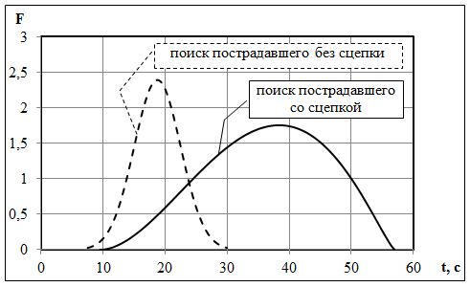
Мал.6. Розподіл часу пошуку потерпілого в приміщенні
обмеженій площі
Аналіз отриманих результатів показує, що навіть в невеликому за площею приміщенні наявність зчіпки істотно ускладнює проведення пошукових робіт. Тобто можна зробити висновок про доцільність руху, коли є така можливість, уздовж рукавної лінії або направляє троса.
Висновки:
- розподілу часів виконання простих однотипних операцій мають скошений характер і можуть бути описані за допомогою β-розподілів, які мають параметри, що відображають позитивну скошеності при хорошій підготовленості рятувальників і негативну - в разі недостатньої;
- за величиною скошеності розподілу часу виконання типових операцій можна судити про рівень підготовленості рятувальників. Чим більше позитивне значення даного показника при оцінці часу виконання, тим більша кількість рятувальників виконує розглянуту бойову операцію результатами, близьким до кращих. Це свідчить про те, що подальша підготовка не дасть істотного поліпшення результатів. І навпаки, чим більше модуль цього показника для розподілів з негативною скошені (при оцінці тривалості виконання), тим істотніше будуть поліпшуватися результати після тренування;
- на характер розподілу часу дуже сильно впливає психологічний фактор, який, в першу чергу, пов'язаний з острахом газодимозахисників нанести травму живій людині (потерпілому). У разі страховки потерпілого в свідомості перед його спуском вздовж зовнішньої стіни багатоповерхового будинку за допомогою рятувальної мотузки майже у 20% газодимозахисників нестандартна екстремальна ситуація різко погіршила результати виконання цієї операції, до якої вони, коли працюють без екстремальної навантаження, підготовлені добре.
Напрямок подальших досліджень. Доцільно дослідити особливості проведення конкретного варіанту аварійно-рятувальних робіт в непридатному для дихання середовищі за допомогою імітаційного моделювання.

ЛІТЕРАТУРА
- Марьин М. Психологические и социальные проблемы работы пожарных / М. Марьин, С. Ловган // Пожарное дело. – 1994. – N 3. – С.44-47.
- Самонов А.П. Психологическая подготовка пожарных / А.П. Самонов– М.: Стройиздат, 1987. – 167с.
- Дутов В.И. Психофизиологические и гигиенитические аспекты деятельности человека при пожаре / В.И. Дутов, И.Г. Чурсин– М.: Стройиздат, 1993. – 231с.
- Диденко Н.С. Регенеративные респираторы для горноспасательных работ/ Н.С. Диденко – М.: Недра, 1984. – 296 с.
- Грачев В.А. Управление профессиональной подготовкой пожарных на основе исследования закономерностей их физической работоспособности: автореф. дис. на соискание уч.степени канд. техн. наук: 05.01.04 «Эргономика» / В.А. Грачев – Москва, 2001. – 20 с.
- Стрелец В.М. Особенности выполнения типовых операций, обеспечивающих проведение аварийно-спасательных работ на станциях метрополитена / В.М. Стрелец, П.Ю. Бородич, С.С. Беридзе // Проблеми надзвичайних ситуацій. – 2008. – №7. – С. 124-131.
- Медведев В.И. Психологические реакции человека в экстремальных условиях / В.И. Медведев– М.: Наука, 1981. – 625 с.
- Дутов В.И. Основные аспекты психофизиологического отбора в эмоциональной напряженности у людей на пожаре / В.И. Дутов // Безопасность людей при пожарах: Сборник научных трудов. – М., Стройиздат, 1994. – С.41-45.
- Системный подход в инженерной психологии и психологии труда : [сб.статей Рос. акад. наук, Инст. психологии / отв.ред. Бодров В.А. и Венда В.Ф.]. – М.:
- Наука, 1992. – 156 с.
- Бородич П.Ю. Визначення особливостей роботи рятувальників в ізолюючих протигазах / П.Ю. Бородич, П.А. Ковальов, С.В. Росоха, В.М. Стрілець // Проблеми надзвичайних ситуацій - № 13 – Харків, Фоліо, 2011 – с.47-57
- Стрелец В.М. Функционально-целевая причинно-следственная модель эргономической оценки / В.М. Стрелец // Системи обробки інформації. Збірник наукових праць. Вип. 2(12). – Харків: НАНУ, ПАНМ, ХВУ, 2001. – с. 48-51

